# 用例使用说明

在Linux操作系统下，在命令终端输入./hy.out运行程序，可将设备“123456789012345”的系统信息发送到OneNet云端。用户可以在云端查看或用订阅者接收消息。

## 结果如图示

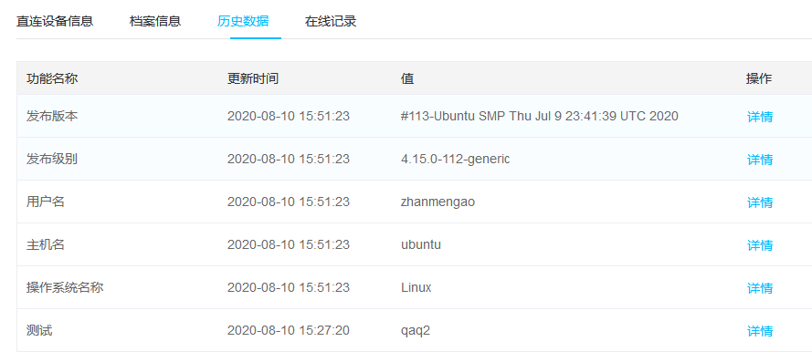

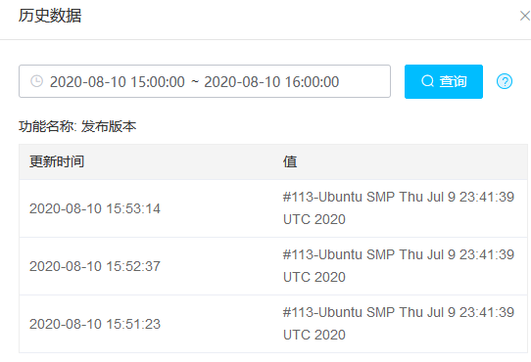

## 云端查看流程

### 进入下方链接，登录https://open.iot.10086.cn/industry/open-website/deviceDevelop

用户名vesystem 密码hexin123#

### 登录后点击上方项目集成

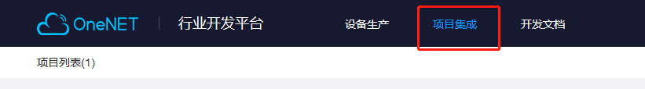

### 点击测试项目进入

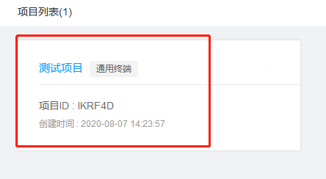

### 点击左边菜单，设备管理/设备列表

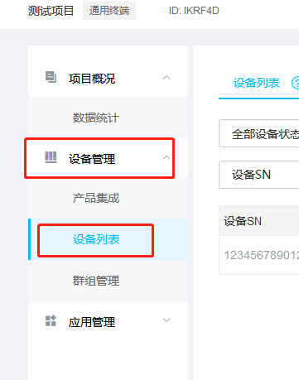

### 点击历史数据查看

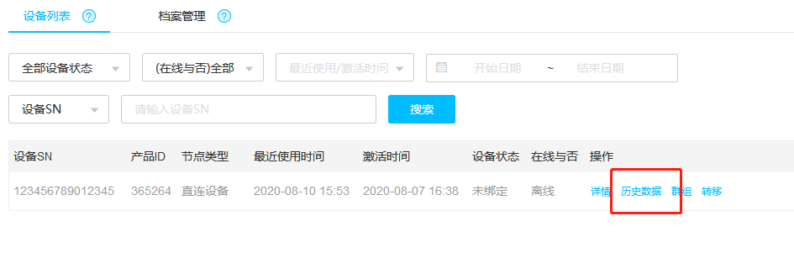

# 配置说明

## 官方说明文档

<https://open.iot.10086.cn/industrydevelop/book/project_integrator/total_process.html>

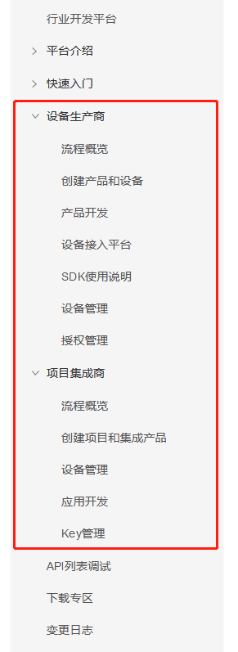

## 步骤

* 创建产品，产品表示一类型设备，它们有相同的功能点，通过设备号标识。
* 创建/导入同类设备到设备列表
* 配置功能点
* （程序开发）代码中获取设备IMEI，将这台设备的数据上报。